ЧЕЛЯБИНСКАЯ ОБЛАСТЬ

АДМИНИСТРАЦИЯ
ЗЛАТОУСТОВСКОГО ГОРОДСКОГО ОКРУГА
ПОСТАНОВЛЕНИЕ

23.04.2026 г. | № | 141-П/АДМ
г. Златоуст
О внесении изменений
в постановление Администрации Златоустовского городского округа
от 31.07.2023 г. № 297-П/АДМ
«О некоторых мерах правового регулирования вопросов, связанных
с оказанием муниципальной услуги «Реализация дополнительных общеразвивающих программ»
в соответствии с социальными сертификатами в рамках муниципального социального заказа
на оказание муниципальных услуг
в социальной сфере, отнесенных
к полномочиям муниципального казенного учреждения Управления образования и молодежной политики Златоустовского городского округа»

В целях приведения в соответствие с Федеральным законом
от 13.07.2020 г. № 189-ФЗ «О государственном (муниципальном) социальном заказе на оказание государственных (муниципальных) услуг в социальной сфере»,
ПОСТАНОВЛЯЮ:
1. Внести в приложение 2 к постановлению Администрации Златоустовского городского округа от 31.07.2023 г. № 297-П/АДМ
«О некоторых мерах правового регулирования вопросов, связанных
с оказанием муниципальной услуги «Реализация дополнительных общеразвивающих программ» в соответствии с социальными сертификатами
в рамках муниципального социального заказа на оказание муниципальных услуг в социальной сфере, отнесенных к полномочиям муниципального казенного учреждения Управления образования и молодежной политики Златоустовского городского округа» (в редакции от 28.08.2025 г.
№ 321-П/АДМ) следующие изменения:
1) пункт 8 изложить в следующей редакции:
«8. В Реестр исполнителей услуги в целях обеспечения осуществления отбора включаются исполнители услуги, имеющие лицензию, дающую право
в соответствии с законодательством Российской Федерации на осуществление образовательной деятельности по реализации дополнительных общеобразовательных программ (за исключением индивидуальных предпринимателей, осуществляющих образовательную деятельность непосредственно), и направившие заявку на включение в Реестр исполнителей услуги (далее – заявка).»;
2) пункт 9 дополнить подпунктом 10 следующего содержания:
«10) уникальный номер реестровой записи (уникальные номера реестровых записей) услуги, которую планирует оказывать исполнитель,
в соответствии с перечнем муниципальных услуг в социальной сфере,
в отношении которых формируется муниципальный социальный заказ
на оказание муниципальных услуг в социальной сфере, отнесенных
к полномочиям органов местного самоуправления Златоустовского городского округа.»;
3) пункт 13 изложить в следующей редакции:
«13. Уполномоченный орган в течение пяти рабочих дней со дня получения заявки, указанной в пункте 9 настоящего Порядка:
1) рассматривает заявку и документы (информацию), указанные в пункте 11 настоящего Порядка, осуществляет проверку наличия (отсутствия) оснований для отказа в формировании соответствующей информации, включаемой в Реестр исполнителей услуги, предусмотренных пунктом 15 настоящего Порядка, принимает решение о формировании соответствующей информации, включаемой в Реестр исполнителей услуги, или об отказе
в формировании соответствующей информации, включаемой в Реестр исполнителей услуги, решение оформляется правовым актом Уполномоченного органа (далее – распоряжение, приказ);
2) посредством изменения статуса запроса в информационной системе уведомляет представившего заявку исполнителя услуги о принятом решении
и направляет посредством информационной системы проект соглашения
о финансовом обеспечении (возмещении) затрат, связанных с оказанием услуги (далее - соглашение), в случае принятия решения о формировании соответствующей информации, включаемой в Реестр исполнителей услуги.
В случае отказа в формировании соответствующей информации, включаемой
в Реестр исполнителей услуги, исполнителю услуги посредством изменения статуса запроса в информационной системе разъясняются причины отказа.
Заключение соглашения в соответствии с сертификатом осуществляется
в порядке и в сроки, установленные постановлением Администрации Златоустовского городского округа в соответствии с частью 3 статьи 21 Федерального закона от 13.07.2020 г. № 189-ФЗ «О государственном (муниципальном) социальном заказе на оказание государственных (муниципальных) услуг в социальной сфере».
Исполнителем услуги при заключении соглашения представляются уполномоченному органу на согласование набор разделов информации, необходимой для проведения мониторинга достижения результатов оказания муниципальных услуг в социальной сфере, и плановые сроки ее формирования в отношении услуги, планируемой к включению в соглашение, в порядке, установленном приказом Министерства финансов Российской Федерации
от 28.04.2025 г. № 49н «Об утверждении Порядка проведения мониторинга достижения результатов оказания государственных (муниципальных) услуг
в социальной сфере» и муниципальными правовыми актами уполномоченного органа.
Сведения о показателях, характеризующих качество и (или) объем оказания муниципальной услуги, объеме субсидии, предоставляемой исполнителю услуг в целях оплаты соглашения, указанные в соглашении, подлежат обязательной корректировке в течение 5 рабочих дней со дня фактического начала оказания услуги потребителям услуги.»;
4) пункт 15 дополнить подпунктом 3 следующего содержания:
«3) несоответствие сведений, предусмотренных подпунктом 10 пункта 9 настоящего Порядка, перечню муниципальных услуг в социальной сфере,
в отношении которых формируется муниципальный социальный заказ
на оказание муниципальных услуг в социальной сфере, отнесенных
к полномочиям органов местного самоуправления Златоустовского городского округа.»;
5) пункт 22 дополнить подпунктом 4 следующего содержания:
«4) сведения о дополнительной общеразвивающей программе, предусмотренные подпунктами 4, 7 и 9 пункта 18 настоящего Порядка соответствуют характеристикам не менее чем одной реестровой записи услуги, указанной исполнителем услуги в соответствии с подпунктом 10 пункта 9 настоящего Порядка.».
2. Пресс-службе Администрации Златоустовского городского округа (Семёнова А.Г.) разместить настоящее постановление на официальном сайте Администрации Златоустовского городского округа в сети «Интернет».
3. Организацию выполнения настоящего постановления возложить
на начальника муниципального казенного учреждения Управление образования и молодежной политики Златоустовского городского округа Рогова С.Ю.
4. Контроль за выполнением настоящего постановления оставляю
за собой.
5. Настоящее постановление вступает в силу со дня подписания.

Заместитель Главы  Златоустовского городского округа по социальным вопросам | 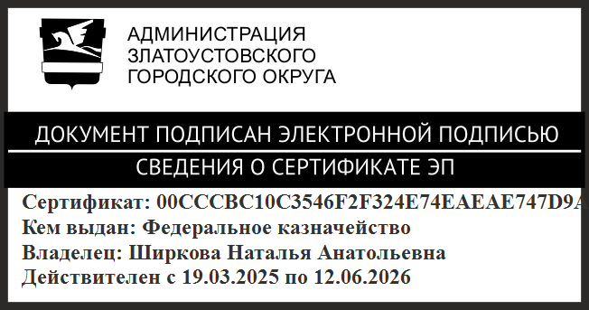 | Н.А. Ширкова

